

**"Жеміс-жидек дақылдарының және жүзімнің көпжылдық көшеттерін отырғызу және өсіру (оның ішінде қалпына келтіру) шығындарының құнын субсидиялау" мемлекеттік көрсетілетін қызмет регламентін бекіту туралы" Ақмола облысы әкімдігінің 2015 жылғы 3 шілдедегі № А-7/321 қаулысына өзгеріс енгізу туралы**

***Күшін жойған***

Ақмола облысы әкімдігінің 2016 жылғы 15 маусымдағы № А-7/294 қаулысы. Ақмола облысының Әділет департаментінде 2016 жылғы 18 шілдеде № 5457 болып тіркелді. Күші жойылды - Ақмола облысы әкімдігінің 2020 жылғы 8 сәуірдегі № а-4/189 қаулысымен

      Ескерту. Күші жойылды - Ақмола облысы әкімдігінің 08.04.2020 № а-4/189 (ресми жарияланған күнінен бастап қолданысқа енгізіледі) қаулысымен.  
      РҚАО-ның ескертпесі.  
      Құжаттың мәтінінде түпнұсқаның пунктуациясы мен орфографиясы сақталған.  
      "Қазақстан Республикасындағы жергілікті мемлекеттік басқару және өзін-өзі басқару туралы" 2001 жылғы 23 қаңтардағы, "Мемлекеттік көрсетілетін қызметтер туралы" 2013 жылғы 15 сәуірдегі Қазақстан Республикасының Заңдарына сәйкес, Ақмола облысының әкімдігі **ҚАУЛЫ ЕТЕДІ:**  
      1. "Жеміс-жидек дақылдарының және жүзімнің көпжылдық көшеттерін отырғызу және өсіру (оның ішінде қалпына келтіру) шығындарының құнын субсидиялау" мемлекеттік көрсетілетін қызмет регламентін бекіту туралы" Ақмола облысы әкімдігінің 2015 жылғы 3 шілдедегі № А-7/321 қаулысына (Нормативтік құқықтық актілерді мемлекеттік тіркеу тізілімінде № 4936 болып тіркелген, "Әділет" ақпараттық-құқықтық жүйесінде 2015 жылдың 28 тамызында жарияланған) келесі өзгеріс енгізілсін:  
      аталмыш қаулымен бекітілген "Жеміс-жидек дақылдарының және жүзімнің көпжылдық көшеттерін отырғызу және өсіру (оның ішінде қалпына келтіру) шығындарының құнын субсидиялау" регламенті осы қаулының қосымшасына сәйкес жаңа редакцияда жазылсын.  
      2. Осы қаулының орындалуын бақылау Ақмола облысы әкімінің бірінші орынбасары Қ.М. Отаровқа жүктелсін.  
      3. Облыс әкімдігінің осы қаулысы Ақмола облысының Әділет департаментінде мемлекеттік тіркелген күнінен бастап күшіне енеді және ресми жарияланған күнінен бастап қолданысқа енгізіледі.

|  |  |
| --- | --- |
| *Ақмола облысы әкімінің* *міндетін атқарушы* | *Қ.Отаров* |

|  |  |
| --- | --- |
|  | Ақмола облысы әкімдігінің 2016 жылғы 15 маусымдағы № А-7/294 қаулысына қосымша |
|  | Ақмола облысы әкімдігінің 2015 жылғы 3 шілдедегі № А-7/321 қаулысымен бекітілген |

**"Жеміс-жидек дақылдарының және жүзімнің көпжылдық көшеттерін отырғызу және өсіру (оның ішінде қалпына келтіру) шығындарының құнын субсидиялау" мемлекеттік көрсетілетін қызмет регламенті**

**1. Жалпы ережелер**

      1. "Жемiс-жидек дақылдарының және жүзiмнiң көпжылдық көшеттерiн отырғызу және өсiру (оның iшiнде қалпына келтiру) шығындарының құнын субсидиялау" мемлекеттік көрсетілетін қызмет (бұдан әрі – мемлекеттік көрсетілетін қызмет) "Ақмола облысының ауыл шаруашылығы басқармасы" мемлекеттік мекемесімен (бұдан әрі – Басқарма), аудандардың, Көкшетау және Степногорск қалаларының ауыл шаруашылығы бөлімдерімен (бұдан әрі – Бөлім) көрсетіледі.  
      Өтінімдерді қабылдау және мемлекеттік қызметті көрсету нәтижелерін беру:  
      1) көрсетілетін қызметті берушінің кеңсесі;  
      2) "Азаматтарға арналған үкімет" мемлекеттік корпорациясы" коммерциялық емес акционерлік қоғамы (бұдан әрі – Мемлекеттік корпорация) арқылы жүзеге асырылады.  
      2. Мемлекеттік қызметті көрсету нысаны: қағаз түрінде.  
      3. Мемлекеттік қызметті көрсету нәтижесі – көрсетілетін қызметті алушылардың банктік шоттарына тиесілі бюджеттік субсидияларды одан әрі аудару үшін аумақтық қазынашылық бөлімшесіне төлеуге төлем құжаттарын ұсыну.  
      Мемлекеттік корпорация арқылы жүгінген жағдайда көрсетілетін қызметті алушыға Қазақстан Республикасы Ауыл шаруашылығы министрінің 2015 жылғы 28 сәуірдегі № 4-1/379 бұйрығымен бекітілген (Қазақстан Республикасының Әділет министрлігінде № 11278 тіркелді) "Жеміс-жидек дақылдарының және жүзімнің көпжылдық көшеттерін отырғызу және өсіру (оның ішінде қалпына келтіру) шығындарының құнын субсидиялау" мемлекеттік көрсетілетін қызмет стандартының (бұдан әрі – Стандарт) 1-ші және 2-қосымшаларына сәйкес нысандар бойынша көрсетілетін қызметті берушінің уәкілетті тұлғасының қолы қойылған субсидия тағайындау немесе тағайындамау туралы шешімі бар хабарлама беріледі.  
      Мемлекеттік қызметті көрсету нәтижесін беру нысаны: қағаз түрінде.

**2. Мемлекеттік қызмет көрсету процесінде көрсетілетін қызметті берушінің құрылымдық бөлімшелерінің (қызметкерлерінің) әрекет ету тәртібін сипаттау**

      4. Стандарттың 9-тармағына сәйкес көрсетілетін қызметті алушымен ұсынылған құжаттар мемелекеттік қызмет көрсету жөніндегі рәсімдерді (іс-әрекеттерді) бастау үшін негіз болып табылады.  
      5. Мемлекеттік қызмет көрсету процесінің құрамына кіретін әрбір рәсімнің (іс-әрекеттің) мазмұны, оның орындалу ұзақтығы:  
      1) Бөлімнің кеңсе маманы көрсетілетін қызметті алушы қажетті құжаттарды тапсырған кезінен бастап, құжаттарды қабылдауды, оларды тіркеуді жүзеге асырады және құжаттарды Бөлім басшысына бұрыштама қою үшін жолдайды – 15 минут;  
      2) Бөлім басшысы келіп түскен құжаттарды қарайды және Бөлімнің жауапты орындаушысын белгілейді – 1 сағат;  
      3) Бөлімнің жауапты орындаушысы:  
      өтінімнің қолданыстағы заңнамаға сәйкестігін қарайды. Өтінім қолданыстағы заңнамаға сәйкес болмаған жағдайда, өтінім қайта пысықтау үшін өтінім иесіне қайтарылады – 1 жұмыс күні;  
      Өтінімді ведомствоаралық комиссияның қарауына енгізеді (бұдан әрі – Комиссия) – 1 жұмыс күні;  
      4) Комиссия:  
      құжаттар келіп түскен күннен бастап орнына барып:   
      жеміс-жидек дақылдарының және жүзімнің көпжылдық көшеттерін отырғызуды зерттеп-қарау, сондай-ақ жұмыс жобасына сәйкестігі актісін;  
      жеміс-жидек дақылдарының және жүзімнің көпжылдық көшеттерін өсіруді зерттеп-қарау актісін құрастырады – 3 жұмыс күні;  
      акт құрастырған күннен бастап субсидия беру не болмаса беруден бас тарту туралы хаттамалық шешім қабылданады – 1 жұмыс күні;  
      5) Бөлімнің жауапты орындаушысы субсидия беру туралы шешім қабылданған жағдайда өтінімді тиісті актінің көшірмесімен және Комиссияның хаттамалық шешімінің көшірмесімен бірге Басқармаға жолдайды. Субсидия беруден бас тартқан жағдайда, көрсетілетін қызметті алушы:   
      көрсетілетін қызметті берушіге жүгінгенде субсидияны тағайындамау туралы шешімі бар хабарлама береді;   
      Мемлекеттік корпорацияға жүгінсе Мемлекеттік корпорацияға субсидия тағайындамау туралы шешімі бар хабарлама жібереді – 1 жұмыс күні;   
      6) Басқарманың бюджеттік қаржыландыру және мемлекеттік сатып алулар бөлімінің басшысы жеміс-жидек дақылдарының және жүзімнің көпжылдық көшеттерін отырғызуға немесе оларды өсіруге арналған субсидияны алуға агроөнеркәсіптік кешен субъектісінен өтінім түскеннен кейін аумақтық қазынашылық бөлімшесіне төлемақы құжаттарын ұсынады. – 1 жұмыс күні;  
      7) Басқарманың жауапты орындаушысы Бөлімге комиссияның хаттамалық шешімінің көшірмесін жолдайды – 1 сағат;  
      8) Бөлімнің жауапты орындаушысы субсидия тағайындау туралы шешімі бар хабарламаны дайындайды – 1 жұмыс күні;   
      9) Бөлім басшысы субсидия тағайындау туралы шешімі бар хабарламаға қол қояды – 1 сағат;  
      10) Бөлімнің кеңсе маманы көрсетілетін қызметті алушы:  
      көрсетілетін қызметті берушіге жүгінгенде, субсидияны тағайындау туралы шешімі бар хабарлама береді – 15 минут;  
      Мемлекеттік корпорацияға жүгінсе, Мемлекеттік корпорацияға субсидия тағайындау туралы шешімі бар хабарлама жібереді – 30 минут.  
      6. Төмендегі рәсімдерді (іс-әрекеттерді) орындауды бастау үшін негіз болатын мемлекеттік қызмет көрсету бойынша рәсімнің (іс-әрекеттің) нәтижесі:  
      1) тіркеу және құжаттарды Бөлім басшысына бұрыштама қою үшін жолдау;  
      2) Бөлімнің жауапты орындаушысын белгілеу;  
      3) өтінімді қолданыстағы заңнама сәйкестігіне қарау. Өтінім қолданыстағы заңнамаға сәйкес болмаған жағдайда, өтінім өтініш иесіне қайта пысықтау үшін қайтарылады;  
      4) өтінімді Комиссия қарауына енгізу;  
      5) зерттеп-қарау актісін құрастыру;  
      6) субсидия беру не болмаса беруден бас тарту туралы хаттамалық шешім дайындау;  
      7) өтінімді тиісті актінің көшірмесімен және Комиссияның хаттамалық шешімінің көшірмесімен бірге Басқармаға жолдау. Субсидия беруден бас тартқан жағдайда, көрсетілетін қызметті алушы:   
      көрсетілетін қызметті берушіге жүгінгенде, субсидияны тағайындамау туралы шешімі бар хабарлама беру;  
      Мемлекеттік корпорацияға жүгінсе, Мемлекеттік корпорацияға субсидия тағайындамау туралы шешімі бар хабарлама жібереді;  
      8) аумақтық қазынашылық бөлімшесіне төлемақы құжаттарын ұсыну;  
      9) Бөлімге комиссияның хаттамалық шешімінің көшірмелерін жолдау;  
      10) субсидия тағайындау туралы шешімі бар хабарламаны дайындау және оған қол қою;  
      11) көрсетілетін қызметті алушы:  
      көрсетілетін қызметті берушіге жүгінгенде, субсидияны тағайындау туралы шешімі бар хабарлама беру;  
      Мемлекеттік корпорацияға жүгінсе, Мемлекеттік корпорацияға субсидия тағайындау туралы шешімі бар хабарлама жібереді.

**3. Мемлекеттік қызмет көрсету процесінде көрсетілетін қызметті берушінің құрылымдық бөлімшелерінің (қызметкерлердің) өзара әрекет ету тәртібін сипаттау**

      7. Мемлекеттік қызмет көрсету процесіне қатысатын құрылымдық бөлімшелердің (қызметкерлердің) тізбесі:  
      1) Бөлімнің кеңсе маманы;  
      2) Бөлім басшысы;  
      3) Бөлімнің жауапты орындаушысы;  
      4) Комиссия;  
      5) Басқарманың бюджеттік қаржыландыру және мемлекеттік сатып алулар бөлімінің басшысы;  
      6) Басқарманың жауапты орындаушысы.  
      8. Әрбір рәсімнің (іс-әрекеттің) ұзақтығын көрсете отырып, құрылымдық бөлімшелер арасындағы өзара іс-қимылдың реттілігін сипаттау:  
      1) Бөлімнің кеңсе маманы көрсетілетін қызметті алушы қажетті құжаттарды тапсырған кезінен бастап, құжаттарды қабылдауды, оларды тіркеуді жүзеге асырады және құжаттарды Бөлім басшысына бұрыштама қою үшін жолдайды – 15 минут;  
      2) Бөлім басшысы келіп түскен құжаттарды қарайды және Бөлімнің жауапты орындаушысын белгілейді – 1 сағат;  
      3) Бөлімнің жауапты орындаушысы:  
      Өтінімнің қолданыстағы заңнамаға сәйкестігін қарайды. Өтінім қолданыстағы заңнамаға сәйкес болмаған жағдайда, өтінім қайта пысықтау үшін өтінім иесіне қайтарылады – 1 жұмыс күні;  
      Өтінімді ведомствоаралық комиссияның қарауына енгізеді (бұдан әрі – Комиссия) – 1 жұмыс күні;  
      4) Комиссия:  
      Құжаттар келіп түскен күннен бастап орнына барып:   
      жеміс-жидек дақылдарының және жүзімнің көпжылдық көшеттерін отырғызуды зерттеп-қарау, сондай-ақ жұмыс жобасына сәйкестігі актісін;  
      жеміс-жидек дақылдарының және жүзімнің көпжылдық көшеттерін өсіруді зерттеп-қарау актісін құрастырады – 3 жұмыс күні;  
      акт құрастырған күннен бастап субсидия беру не болмаса беруден бас тарту туралы хаттамалық шешім қабылданады – 1 жұмыс күні;  
      5) Бөлімнің жауапты орындаушысы субсидия беру туралы шешім қабылданған жағдайда өтінімді тиісті актінің көшірмесімен және Комиссияның хаттамалық шешімінің көшірмесімен бірге Басқармаға жолдайды. Субсидия беруден бас тартқан жағдайда, көрсетілетін қызметті алушы:  
      көрсетілетін қызметті берушіге жүгінгенде субсидияны тағайындамау туралы шешімі бар хабарлама береді;  
      Мемлекеттік корпорацияға жүгінсе Мемлекеттік корпорацияға субсидия тағайындамау туралы шешімі бар хабарлама жібереді – 1 жұмыс күні;  
      6) Басқарманың бюджеттік қаржыландыру және мемлекеттік сатып алулар бөлімінің басшысы жеміс-жидек дақылдарының және жүзімнің көпжылдық көшеттерін отырғызуға немесе оларды өсіруге арналған субсидияны алуға агроөнеркәсіптік кешен субъектісінен өтінім түскеннен кейін аумақтық қазынашылық бөлімшесіне төлемақы құжаттарын ұсынады – 1 жұмыс күні;  
      7) Басқарманың жауапты орындаушысы Бөлімге комиссияның хаттамалық шешімінің көшірмесін жолдайды – 1 сағат;  
      8) Бөлімнің жауапты орындаушысы субсидия тағайындау туралы шешімі бар хабарламаны дайындайды – 1 жұмыс күні;  
      9) Бөлім басшысы субсидия тағайындау туралы шешімі бар хабарламаға қол қояды – 1 сағат;  
      10) Бөлімнің кеңсе маманы көрсетілетін қызметті алушы:  
      көрсетілетін қызметті берушіге жүгінгенде субсидияны тағайындау туралы шешімі бар хабарлама береді – 15 минут;  
      Мемлекеттік корпорацияға жүгінсе Мемлекеттік корпорацияға субсидия тағайындау туралы шешімі бар хабарлама жібереді – 30 минут.

**4. Мемлекеттік қызметті көрсету процесінде Мемлекеттік корпорациямен және (немесе) басқа да көрсетілетін қызметті берушімен өзара әрекет ету тәртібінің сипаттамасы**

      9. Мемлекеттік корпорацияға жүгіну тәртібінің сипаттамасы, көрсетілетін қызметті берушінің өтінішті өңдеу ұзақтығы:  
      1-процесс – Мемлекеттік корпорацияның қызметкері ұсынылған құжаттарды тексереді, көрсетілетін қызметті берушінің өтінішін қабылдайды және тіркейді, құжаттарды қабылдау күні мен уақыты көрсетілген құжаттардың қабылданғаны туралы қолхат береді.  
      Көрсетілетін қызметті алушы (сенімхат бойынша өкілі) тиісті жылғы 15 маусымға дейінгі мерзімде Стандарттың 3-қосымшасына сәйкес нысан бойынша көрсетілетін қызметті берушіге және Мемлекеттік корпорацияға алдыңғы жылдың күзінде және (немесе) ағымдағы жылдың көктемінде жүргізілген жеміс-жидек дақылдарының және жүзімнің көпжылдық көшеттерін отырғызу арналған субсидиялар алуға өтінім береді.  
      Көрсетілетін қызметті алушы (сенімхат бойынша өкілі) тиісті жылдың 1 қыркүйегіне дейінгі мерзімде көрсетілетін қызметті берушіге Стандарттың 4-қосымшасына сәйкес нысан бойынша көпжылдық жеміс-жидек дақылдарының және жүзімнің екінші вегетацияның көшеттерін аласа бойлы телітушілердің көшеттерімен және книп-баум көшеттерімен отырызылғандар үшін, екінші-үшінші вегетацияның – жартылай аласа бойлы телітушілердің көшеттерімен отырғызылғандар үшін, екінші-үшінші-төртінші вегетацияның – биік бойлы телітушілердің көшеттерімен отырығызылғандар үшін, екіншіден бастап жетінші вегетацияны қоса алғанда – алманың "Апорт" сорты бойынша өсіру сақталған кезде өсіруге арналған субсидиялар алуға өтінім береді.  
      Көрсетілетін қызметті алушы (сенімхат бойынша өкілі) көрсетілетін қызметті берушіге өтінімді тапсырған кезде өтінімді қағаз тасығышта қабылдауды растаушысы болып көрсетілетін қызметті берушінің кеңсесінде оның өтінім көшірмесіндегі құжаттардың қабылданған күні, уақыты, құжаттарды қабылдаған жауапты орындаушының тегі, аты, әкесінің аты көрсетілген таңба болып табылады.   
      Құжаттар Мемлекеттік корпорация арқылы қабылданғанда, көрсетілетін қызметті алушыға тиісті құжаттардың қабылданғаны туралы қолхат беріледі, осының негізінде көрсетілетін қызметті алушы (не болмаса нотариалды сенімхат бойынша оның өкілі, заңды тұлғаға – өкілеттілікті растайтын құжат бойынша) жеке басын куәландыратын құжатты ұсынған жағдайда дайын құжаттарды беру жүзеге асырылады.  
      1-шарт – көрсетілетін қызметті алушы стандарттың 9-тармағында көрсетілген құжаттар топтамасын толық ұсынбаған жағдайда Мемлекеттік корпорация қызметкері құжаттарды қабылдаудан бас тартады және өтінімді қабылдаудан бас тарту туралы қолхат береді;  
      2-процесс – көрсетілетін қызметті берушінің осы Регламенттің 5-тармағында қарастырылған рәсімдері (әрекеттері);  
      3-процесс – Мемлекеттік корпорация қызметкері тиісті құжаттарды қабылдау туралы қолхатта көрсетілген мерзімнің ішінде көрсетілетін қызметті алушыға мемлекеттік қызметті көрсетудің дайын нәтижесін береді.  
      Мемлекеттік корпорацияға жүгінген жағдайда, құжаттарды қабылдау күні мемлекеттік қызметті көрсету мерзіміне кірмейді.  
      Өтінімді тапсыру үшін күтудің рұқсат етілген ең ұзақ уақыты – 15 минут.  
      Көрсетілетін қызметті алушыға қызмет көрсетудің рұқсат етілген ең ұзақ уақыты – 20 минут.  
      Мемлекеттік қызмет көрсету процесінде көрсетілетін қызметті берушінің құрылымдық бөлімшелері (қызметкерлері) рәсімдерінің (әрекеттерінің) кезеңділігін, сондай-ақ өзге де көрсетілетін қызметті берушілермен және (немесе) Мемлекеттік корпорациямен өзара әрекет етуінің тәртібін және мемлекеттік қызмет көрсету процесінде ақпараттық жүйелерді пайдалану тәртібін нақтылы сипаттау осы регламенттің қосымшасына сәйкес мемлекеттік қызмет көрсетудің бизнес-процестерінің анықтамалығында көрсетіледі.

|  |  |
| --- | --- |
|  | "Жеміс-жидек дақылдарының және жүзімнің көпжылдық көшеттерін отырғызу және өсіру (оның ішінде қалпына келтіру) шығындарының құнын субсидиялау" мемлекеттік көрсетілетін қызмет регламентіне қосымша |

**"Жеміс-жидек дақылдарының және жүзімнің көпжылдық көшеттерін отырғызу және өсіру (оның ішінде қалпына келтіру) шығындарының құнын субсидиялау" мемлекеттік қызмет көрсетудің бизнес-процестерінің анықтамалығы**

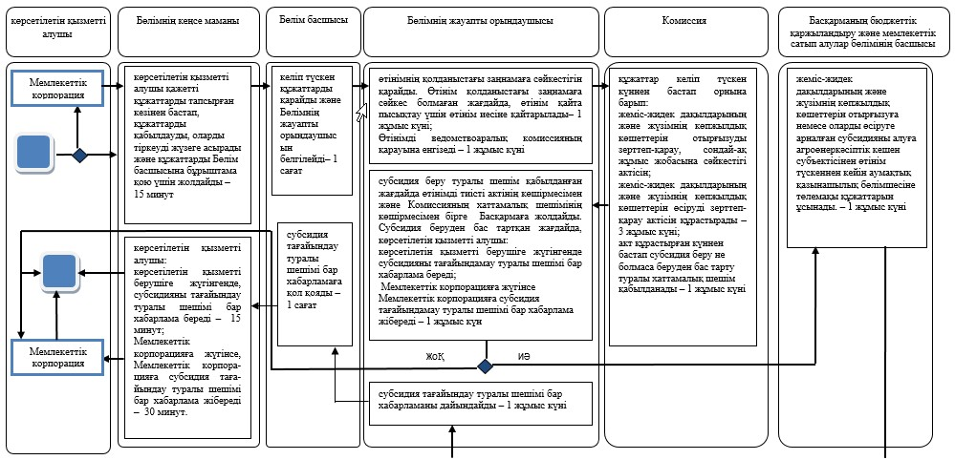

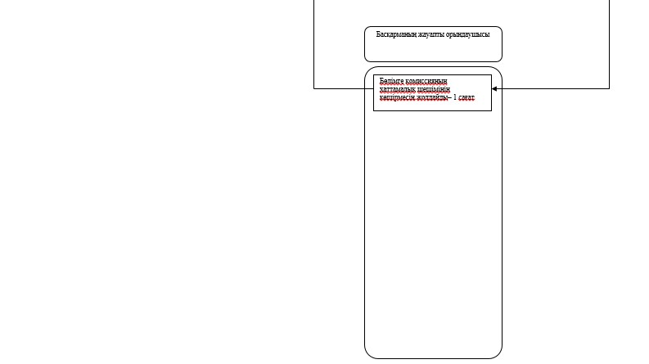

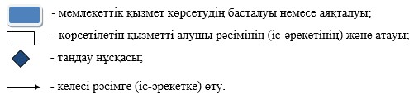

© 2012. Қазақстан Республикасы Әділет министрлігінің «Қазақстан Республикасының Заңнама және құқықтық ақпарат институты» ШЖҚ РМК